The Pianist
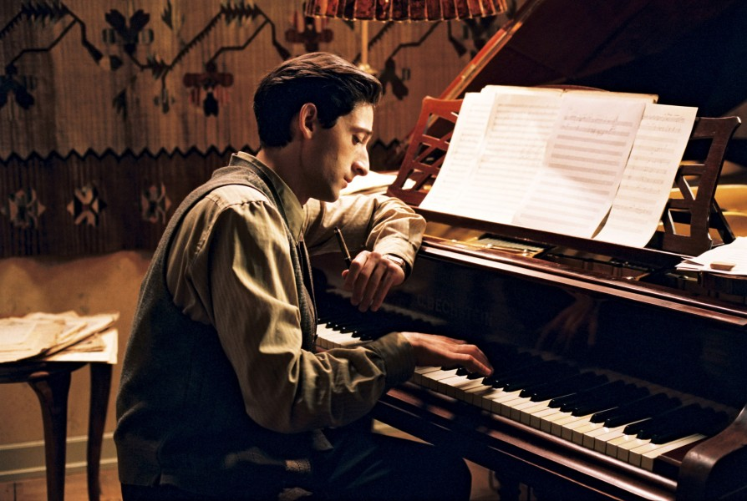

Inhoud

Pagina Bladzijde
Voorkant 1
Inhoud 2
Verhaal 3
Regiseur 4
Eigen Mening 5
Bronvermelding 6

Verhaal

The Pianist vertelt het verhaal van Władysław Szpilman. Władysław is een talentvolle joodse pianist uit een rijke Poolse familie met veel succes, dit veranderd als in de jaren 40 Hitler aan de macht komt en de oorlog begint.
De plannen van Hitler en zijn haat tegen joden zijn bekend bij de familie, maar ze zijn nog niet erg bang omdat ze denken dat de oorlog snel voorbij zou zijn.

Als later de radiostudio waar Szpilman wel eens optreed wordt opgeblazen, wordt het serieuzer en al snel wordt de familie uitgekozen om naar een concentratiekamp te gaan. Władysław weet zich in de jaren van oorlog schuil te houden bij verschillende adressen en weet te overleven.
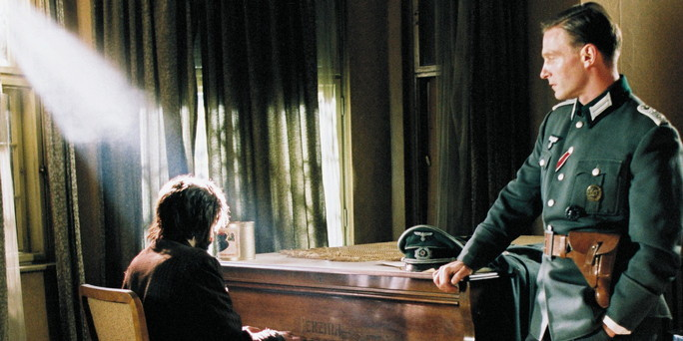
In het laatste jaar van de oorlog wordt de pianist geholpen door officier Hosenfeld. Hosenfeld had hem namelijk ontdekt en toen Szpilman vertelde dat hij pianist was, heeft hij hem een stuk laten spelen. Hosenfeld was zo onder de indruk van de pianist dat hij besloot hem te helpen.

Niet zo’n lange tijd later is de oorlog voorbij en Szpilman kan zijn leven weer vervolgen als succesvol pianist. In de tussentijd is officier Hosenveld spoorloos. Hij is naar een gevangenenkamp van de Sovjet-Unie gestuurd om niet meer terug te keren.

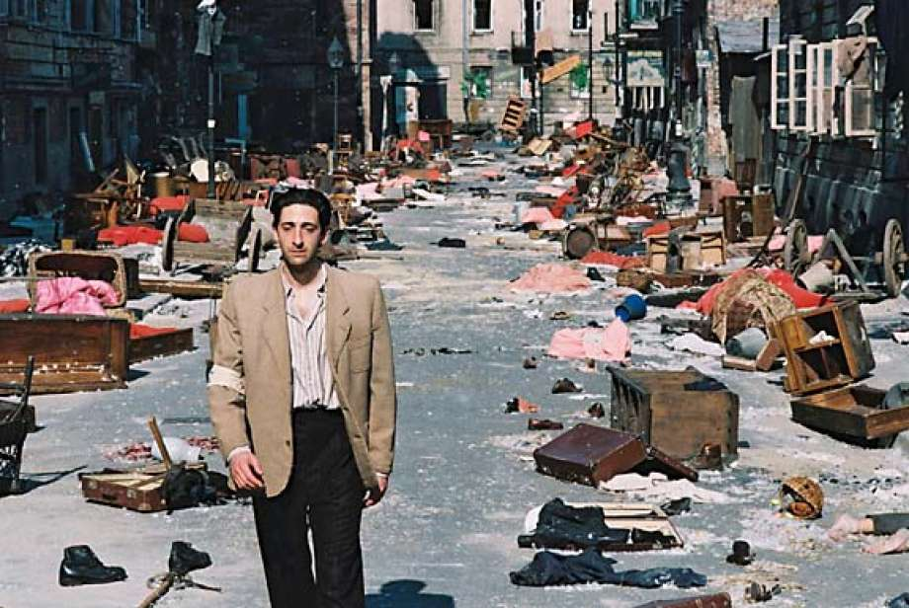

Regiseur

De regiseur van de film is Roman Polanski. Een Poolse regiseur die op het moment van schrijven 83 jaar oud is, en erg bekend geworden is met het regiseren van deze film.
Zoals net verteld heeft Polanski net als Szpilman in de film een Poolse afkomst. Polanski heeft in de oorlog zijn moeder die naar het Duitse concentratiekamp Auschwitz is gestuurd verloren. Ook zijn vader is naar het kamp Mauthausen gestuurd, maar is teruggekeerd.
Door deze gebeurtenissen moest Polanski net als Szpilman overleven en onderduiken. Daarom maakt dit de film voor de regiseur erg persoonlijk omdat hij praktisch hetzelfde mee heeft gemaakt op een veel jongere leeftijd.

Omdat de film zo persoonlijk is heeft hij onder andere besloten om de film niet in de Poolse plaats Kraków te filmen. Het zou voor hem dan te persoonlijk gaan worden en niet meer op een filmset lijken, en hij wilde niet dat dit zou gebeuren.

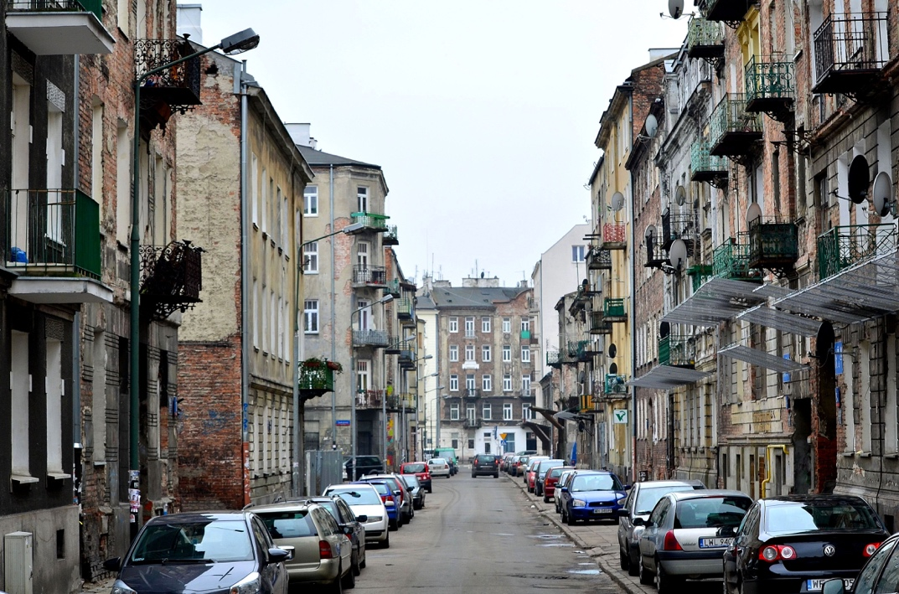
Polanski heeft in 2003 een Oscar gewonnen voor beste regiseur en was genomineerd voor beste film. Hij heeft in totaal meer dan 10 prijzen gewonnen voor het regiseren van de film.

Eigen Mening

Persoonlijk vind ik The Pianist een zeer mooie film. De film laat heel mooi zien hoe een Joods iemand moest overleven tijdens de Tweede Wereldoorlog. Het verhaal is heel erg spannend gemaakt, maar komt jammer genoeg pas in de tweede helft op zijn hoogtepunt.

Ik vond het in de eerste helft erg moeilijk om in het verhaal in te komen, maar dat loont zich in de tweede helft van de film. De film gaat op het einde namelijk in een sneller tempo en de belangrijkste laatste scenes voor het einde van de oorlog zitten er in.

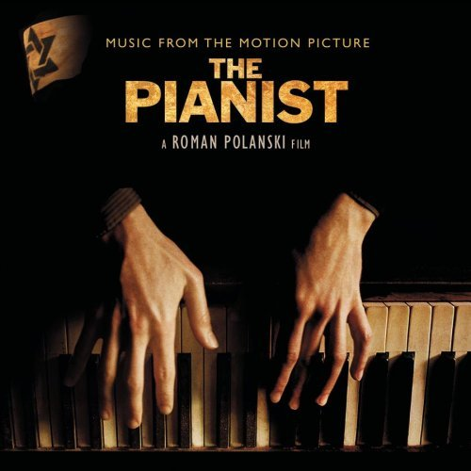
De muziek, geluidseffecten en het acteerwerk zijn perfect geregiseerd en bewerkt in de film wat het wel boeiend maakt om te blijven kijken. Op bepaalde momenten in scenes met meer actie wordt na een heftige bom het geluid vervaagd, waardoor je net als de hoofdpersoon bijna niets hoort en iets in de verte aan hoort komen.

Door de wat saaie eerste helft met wat boeiende muziek en het mooie einde is de film toch een grote aanrader om te kijken. Het is een unieke film en een van de betere oorlogverhalen die ik zeker wel is vaker zou willen zien.

Bronvermelding

- http://www.imdb.com/title/tt0253474/awards (Prijzen The Pianist)
- http://www.filmscouts.com/scripts/interview.cfm?File=3012 (Interview Roman Polanski)
- http://www.nu.nl/film/82502/the-pianist---roman-polanski.html (Verhaal en informatie regiseur)
- https://nl.wikipedia.org/wiki/The_Pianist (Gebruikt om verhaal goed samen te vatten)

